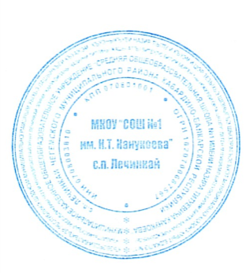
Утверждено
Директор МКОУ «СОШ №1 им.
Н.Т. Канукоева» с.п. Лечинкай
__________/Канукоева М.Б.
«___»_______2021 г.

План мероприятий по гармонизации
межнациональных и межконфессиональных отношений
на 2021-2022 уч. год.

 | Мероприятие | Сроки проведения/  Класс | Ответственные за выполнение
1. | Изучение национального состава учащихся | Сентябрь | Кл.рук, отв по ВР
2 | Составление графика дежурства  администрации, педагогического  персонала по школе. | сентябрь | Кл.рук
3 | Проведение плановых эвакуаций с  учащимися «Действия при угрозе  теракта» | По графику | Кл.рук, препод.ОБЖ
4 | Контроль за занятостью обучающихся в кружках | В теч года | Кл рук, преп доп образ
5 | Беседа «Трагедия Беслана в наших сердцах» | Сент/1-11 | Кл рук
6 | Проведение инструктажей с учащимися «Действия при угрозе » | 1 раз в четв/1-11 | Кл рук
7 | Распространение памяток, методических инструкций по обеспечению безопасности жизни. | В теч года | Кл рук
8 | Уроки обществознания:  -устройство государственности РФ  -партийная система РФ  - принципы противодействия экстремистской деятельности  - молодежные экстремистские организации | По календ-темат планир  8-11 | Учит истории
9 | Уроки ОБЖ:  -обеспечение безопасности Российской Федерации (военная Доктрина РФ)  - миротворческая деятельность ВС РФ | По календ-темат планир  11кл | Препод ОБЖ
10 | Международный день толерантности  Классные часы:  -«Добрым быть совсем непросто»,  -«Будьте добрыми и человечными»,  - «Прекрасно там, где бывает милосердие.»,  - Россия – многонациональное государство» | Ноябрь/1-11 | Кл.рук
11 | Уроки права « Конституция РФ о межэтнических отношениях». | Декабрь  1-11кл | Кл.рук
12 | Беседы  - «Уроки истории России – путь к толерантности»;  - « Мир без насилия»;  - « Литература и искусство народов России». | Январь/1-11 | Кл.рук
13 | Час обсуждения «Я-гражданин России», направленный на пропаганду интернационализма, дружбу народов, национальной терпимости. | Февраль/8-11 | Кл.рук
14 | Уроки Мужества и Дни воинской славы | Календарь образ меропр | Учит.истории,кл.рук
15 | День родного языка; | 21 февраля
16 | Проведение классных часов и бесед:  -« Мир без конфронтаций. Учимся решать конфликты»;  -« Учимся жить в многоликом мире»;  -« Толерантность – дорога к миру»;  -"Содружество Независимых Государств, символы государств-участников СНГ";  -"Преступление против личности, обществ и государства", | Март-апрель
17 | День славянской письменности и культуры; | 24 .05 | Кл.рук.
18 | День Государственного флага Российской Федерации | 22августа | Кл.рук
19 | Встречи с инспектором ПДН - по профилактике агрессивного, антиобщественного поведения. | По плану | администрация

